15 МУФА ОТ INOX ЗА ВРЪЗКА М/У 16 МУФА С РЕГУЛИРАЩА КЛАПА ОТ INOX
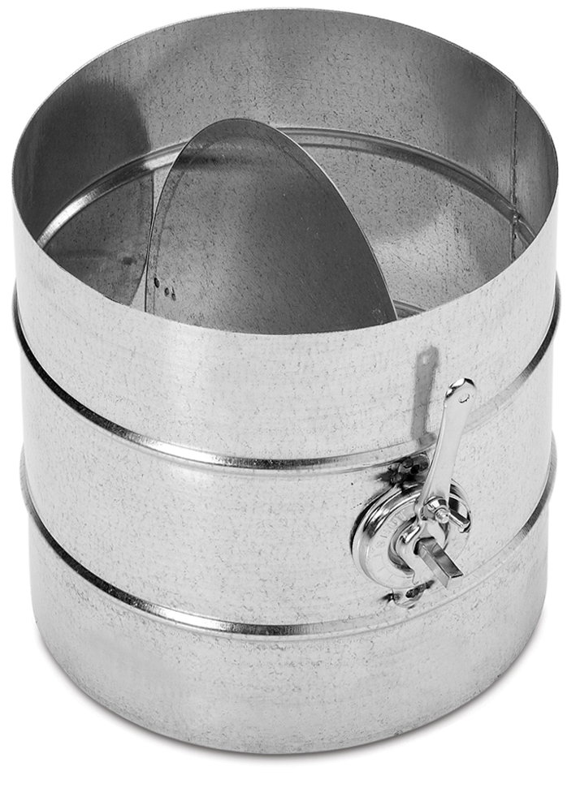
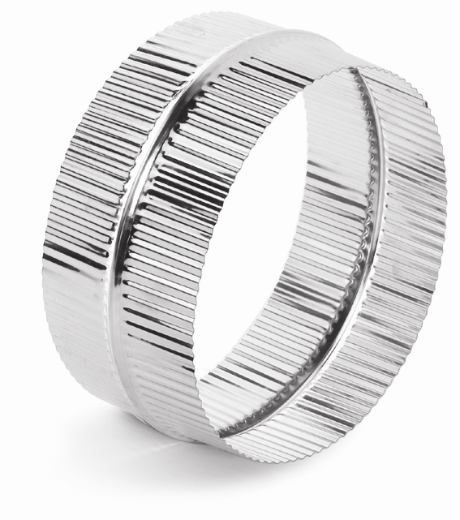
ГЪВКАВ – ГЪВКАВ ФУКС /FLEXIBLE/ L= Ø + 160мм
табл. 15
AC-MFF/MFM/-SS-FX
табл. 16
Код: AC-DAM-SS
серия ACCESSORIES, М/М, F/F, M/F
№ | Код: AC-MFF/MFM/-SS-FX | цена ЛВ-1бр | № | Код: AC-DAM-SS | цена ЛВ-1бр
1 | Ø80 | 4,50 | 1 | Ø80 | 49,50
2 | Ø100 | 5,30 | 2 | Ø100 | 53,20
3 | Ø110 | 5,65 | 3 | Ø120 | 57,00
4 | Ø120 | 6,10 | 4 | Ø125 | 58,00
5 | Ø125 | 6,25 | 5 | Ø130 | 59,00
6 | Ø130 | 6,45 | 6 | Ø150 | 63,00
7 | Ø150 | 7,25 | 7 | Ø160 | 64,50
8 | Ø160 | 7,70 | 8 | Ø180 | 68,50
9 | Ø180 | 8,70 | 9 | Ø200 | 72,00
10 | Ø200 | 9,70 | 10 | Ø230 | 78,00
11 | Ø230 | 11,10 | 11 | Ø250 | 81,50
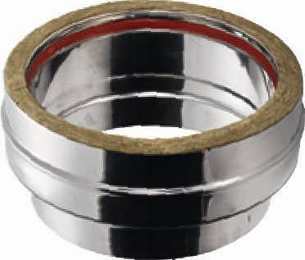  12  табл. 17 | Ø250 | 12,00 | 12 | Ø300 | 91,00
13 | Ø300 | 14,40 | 13 | Ø350 | 100,00
14 | Ø350 | 16,80
15 | Ø400 | 19,20
16 | Ø450 | 21,80

17 МУФА ОТ INOX EД./ДВ. - ЗА ВРЪЗКА М/У КОМИН от серия ЕХ към серия СН M/F |  |  |  |  | 18 МУФА ОТ INOX ЗА ВРЪЗКА М/У КОМИНИ от серия ЕХ-304, М/М; M/F; F/F
 | № | Код: AC-DSW-304 0,50мм | цена ЛВ.-1бр. | № |  | Код: EX-MFF-304 0,50мм | цена ЛВ-1бр
 | 1 | Ø80 | 32,20 | 1 |  | Ø80 | 6,30
 | 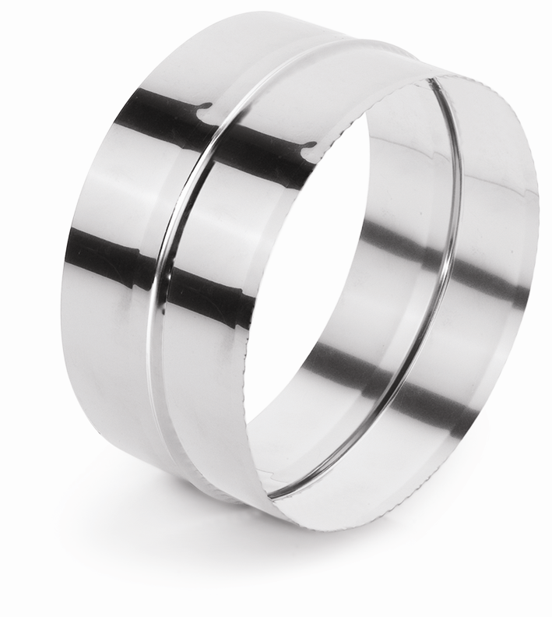  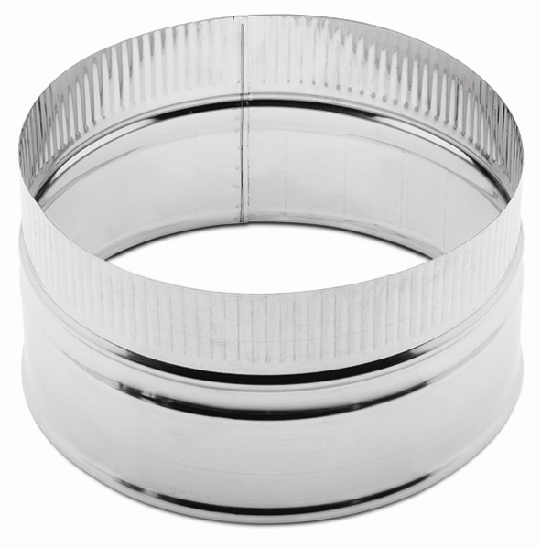  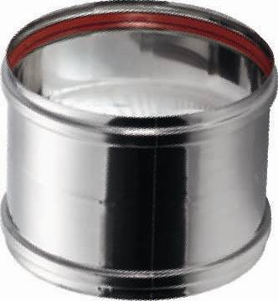  2  табл. 18 | Ø100 | 38,50 | 2 |  | Ø100 | 7,50
 | 3 | Ø130 | 47,00 | 3 |  | Ø130 | 9,50
 | 4 | Ø150 | 53,00 | 4 |  | Ø150 | 10,50
 | 5 | Ø180 | 61,00 | 5 |  | Ø160 | 11,20
 | 6 | Ø200 | 67,00 | 6 |  | Ø180 | 12,60
 | 7 | Ø230 | 75,50 | 7 |  | Ø200 | 13,90
 | 8 | Ø250 | 82,00 | 8 |  | Ø230 | 16,00
 | 9 | Ø300 | 95,00 | 9 |  | Ø250 | 17,30
 | 10 | Ø350 | 109,50 | 10 |  | Ø300 | 20,80
 | 11 | Ø400 | 119,50 | 11 |  | Ø350 | 23,00
 |  |  |  | 12 |  | Ø400 | 25,50
 |  |  |  | 13 |  | Ø400 | 29,00

табл. 19
табл. 20

19 ПРЕХОД ОТ INOX ЗА ПРЕМИНАВАНЕ НА КОМИН ОТ СЕРИЯ ЕХ ПРЕЗ НАКЛОНЕН ПОКРИВ |  |  |  | 20 ПРЕХОД ОТ INOX ЗА ПРЕМИНАВАНЕ НА КОМИН ОТ СЕРИЯ ЕХ ПРЕЗ ПЛОСЪК ПОКРИВ ИЛИ ПЛОЧА
 | № | Код: AC-MSR-SS | цена ЛВ  1бр. |  | Код: AC-HWR-SS | цена ЛВ
 | 1 | Ø130 | 69,00 | 1 | Ø130 | 65,00
 | 2 | Ø150 | 76,00 | 2 | Ø150 | 72,00
 | 3 | Ø180 | 88,00 | 3 | Ø180 | 83,00
 | 4 | Ø200 | 95,00 | 4 | Ø200 | 91,00
 | 5 | Ø230 | 107,00 | 5 | Ø230 | 102,00
 | 6 | Ø250 | 115,00 | 6 | Ø250 | 110,00
 | 7 | Ø300 | 136,00 | 7 | Ø300 | 128,00

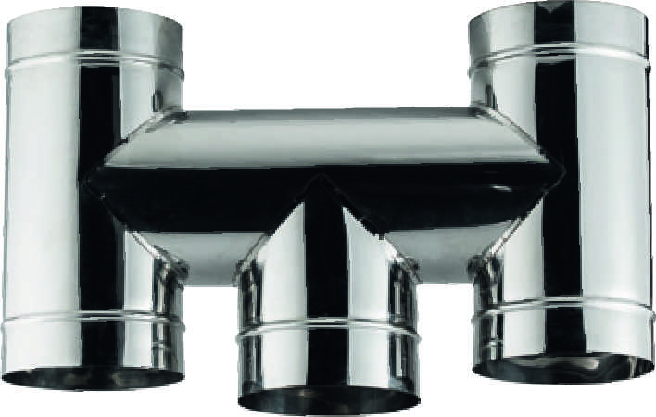
табл. 21

21 „ТЕ” НАКРАЙНИК от INOX  ЗА КОМИН ЗА УВЕЛИЧАВАНЕ ТЯГАТА НА КОМИНА |  |  |  | 22 КОНУСЕН СМУКАТЕЛ  от INOX С РЕГУЛИРАЩ  ВИНТ |  |  | 23 КРЪГЛИ АЛУМИНИЕВИ РЕШЕТКИ С МРЕЖА ЗА ТОПЪЛ ВЪЗДУХ ОТ КАМИНИ
 | Код: AC-ТТТ-304 |  | цена ЛВ.  за 1бр. | Код: BR-MTL-SS |  | цена ЛВ.  за 1бр |  | Код: BR-GTA |  | цена ЛВ.  за 1бр
 | 1 | Ø100 | 85,00 | 1 | Ø100 | 29,00 |  | 1 | Ø100 | 22,50
 | 2 | Ø130 | 109,00 | 2 | Ø125 | 34,00 |  | 2 | Ø120 | 26,00
 | 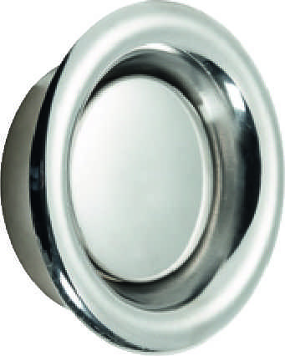  3  табл. 22 | Ø150 | 125,00 | 3 | Ø150 | 48,00 |  | 3 | Ø150 | 34,50
 | 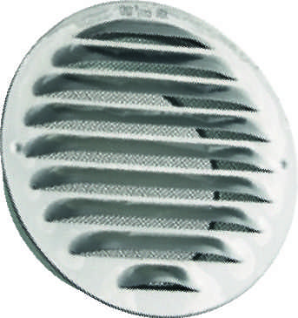  4 | Ø200 | 164,00 | 4 |  |  |  | 4
 | 5 | Ø250 | 203,00 | 5 |  |  |  | 5

Цените са в лв. без ДДС

* “ТРИФАР” ООД си запазва правото да променя цените при необходимост без предупреждение!

